ant design框架使用知识点

1. 组件库位置：

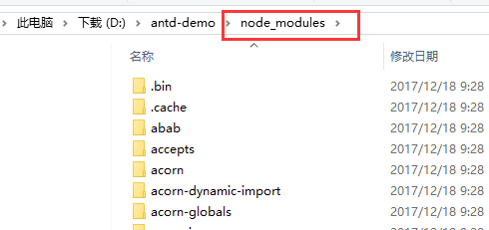

1. 引入文件

import 关键字

1. constructor构造函数

